ОПИСАНИЕ ГРАНИЦ ПУБЛИЧНОГО СЕРВИТУТА
Газопровод низкого давления для газоснабжения жилых домов по ул. Ленина, ул. Гагарина, ул. Новая, ул. Юбилейная, ул. Октябрьская с. Филатовское Сухоложского района Свердловской области
№  п/п | Характеристики объекта |  |  |  | Описание характеристик
1 | 2 |  |  |  | 3
1 | Местоположение объекта |  |  |  | Свердловская область, Сухоложский район, село Филатовское
2 | Площадь объекта +/- величина погрешности определения площади (Р +/- Дельта Р) |  |  |  | 90 +/- 3
3 | Иные характеристики объекта |  |  |  | Срок установления публичного сервитута – 10 лет.  Права и обязанности обладателя публичного сервитута установлены ст. 39.50 Глава V.7. «Установление публичного сервитута в отдельных целях» Земельного кодекса Российской Федерации от 25 октября 2001 г. N 136-ФЗ.  Обладатель публичного сервитута вправе в установленных границах публичного сервитута осуществлять в соответствии с требованиями законодательства Российской Федерации деятельность, для обеспечения которой установлен публичный сервитут, в том числе:  1) осуществлять доступ на земельный участок по графику, установленному соглашением об осуществлении публичного сервитута, и при условии заблаговременного уведомления об этом правообладателя земельного участка, а в случаях необходимости предотвращения аварии или устранения ее последствий незамедлительно;  2) осуществлять строительство, реконструкцию, ремонт и эксплуатацию инженерных сооружений, а также создание временных или вспомогательных сооружений, необходимых для таких строительства, реконструкции, ремонта;  3) осуществлять доставку, складирование и вывоз строительных материалов, размещение временных или вспомогательных сооружений, провоз и размещение строительной техники, которые необходимы для строительства, реконструкции, ремонта объектов в случае установления публичного сервитута, в целях, предусмотренных подпунктами 1 - 4 статьи 39.37 настоящего Кодекса;  4) осуществлять консервацию и снос сооружений, принадлежащих обладателю публичного сервитута;  5) выполнять иные работы, необходимые в целях установленного публичного сервитута.  Обладатель публичного сервитута вправе требовать от правообладателя земельного участка или иных лиц соблюдения ограничений, установленных публичным сервитутом, и режима зоны с особыми условиями использования территории, устанавливаемой в связи с осуществлением деятельности, в целях обеспечения которой установлен публичный сервитут.  Обладатель публичного сервитута обязан привести земельный участок в состояние, пригодное для его использования в соответствии с разрешенным использованием, в срок не позднее чем три месяца после завершения строительства, капитального или текущего ремонта, реконструкции, эксплуатации, консервации, сноса инженерного сооружения, для размещения которого был установлен публичный сервитут, или в случаях установления публичного сервитута в целях, предусмотренных подпунктами 2, 5 статьи 39.37 настоящего Кодекса, после завершения на земельном участке деятельности, для обеспечения которой установлен публичный сервитут.
1. Система координат МСК - 66, зона 1
2. Сведения о характерных точках границ объекта
Обозначение характерных точек границ |  | Координаты, м |  | Метод определения координат характерной точки |  | Средняя квадратическая погрешность положения характерной точки (Мt), м | Описание закрепления точки
 |  | X | Y |  |  |  | Описание закрепления точки
1 |  | 2 | 3 | 4 |  | 5 | 6
1 |  | 393998.34 | 1637295.34 | Картометрический метод |  | 0,25 | -
2 |  | 393995.16 | 1637295.29 | Картометрический метод |  | 0,25 | -
3 |  | 393992.35 | 1637295.16 | Картометрический метод |  | 0,25 | -
4 |  | 393993.07 | 1637280.98 | Картометрический метод |  | 0,25 | -
5 |  | 393995.45 | 1637281.08 | Картометрический метод |  | 0,25 | -
6 |  | 393999.84 | 1637281.27 | Картометрический метод |  | 0,25 | -
7 |  | 393999.58 | 1637287.27 | Картометрический метод |  | 0,25 | -
8 |  | 393998.76 | 1637287.23 | Картометрический метод |  | 0,25 | -
1 |  | 393998.34 | 1637295.34 | Картометрический метод |  | 0,25 | -

3. Сведения о характерных точках части (частей) границы объекта
Обозначение характерных точек границ | Координаты, м |  |  | Метод определения координат характерной точки |  | Средняя квадратическая погрешность положения характерной точки (Мt), м | Описание закрепления точки
Обозначение характерных точек границ | X | Y |  |  |  |  | Описание закрепления точки
1 | 2 | 3 |  | 4 |  | 5 | 6
- | - | - |  | - |  | - | -
4. Сведения о частях границ объекта, совпадающих с местоположением внешних границ природных объектов и (или) объектов искусственного происхождения
Обозначение части границ |  |  |  |  | Описание прохождения части границ
от точки |  |  | до точки
1 |  |  | 2 |  | 3
- |  |  | - |  | -

СХЕМА РАСПОЛОЖЕНИЯ ГРАНИЦ ПУБЛИЧНОГО СЕРВИТУТА
Газопровод низкого давления для газоснабжения жилых домов по ул. Ленина, ул. Гагарина, ул. Новая, ул. Юбилейная, ул. Октябрьская с. Филатовское Сухоложского района Свердловской области

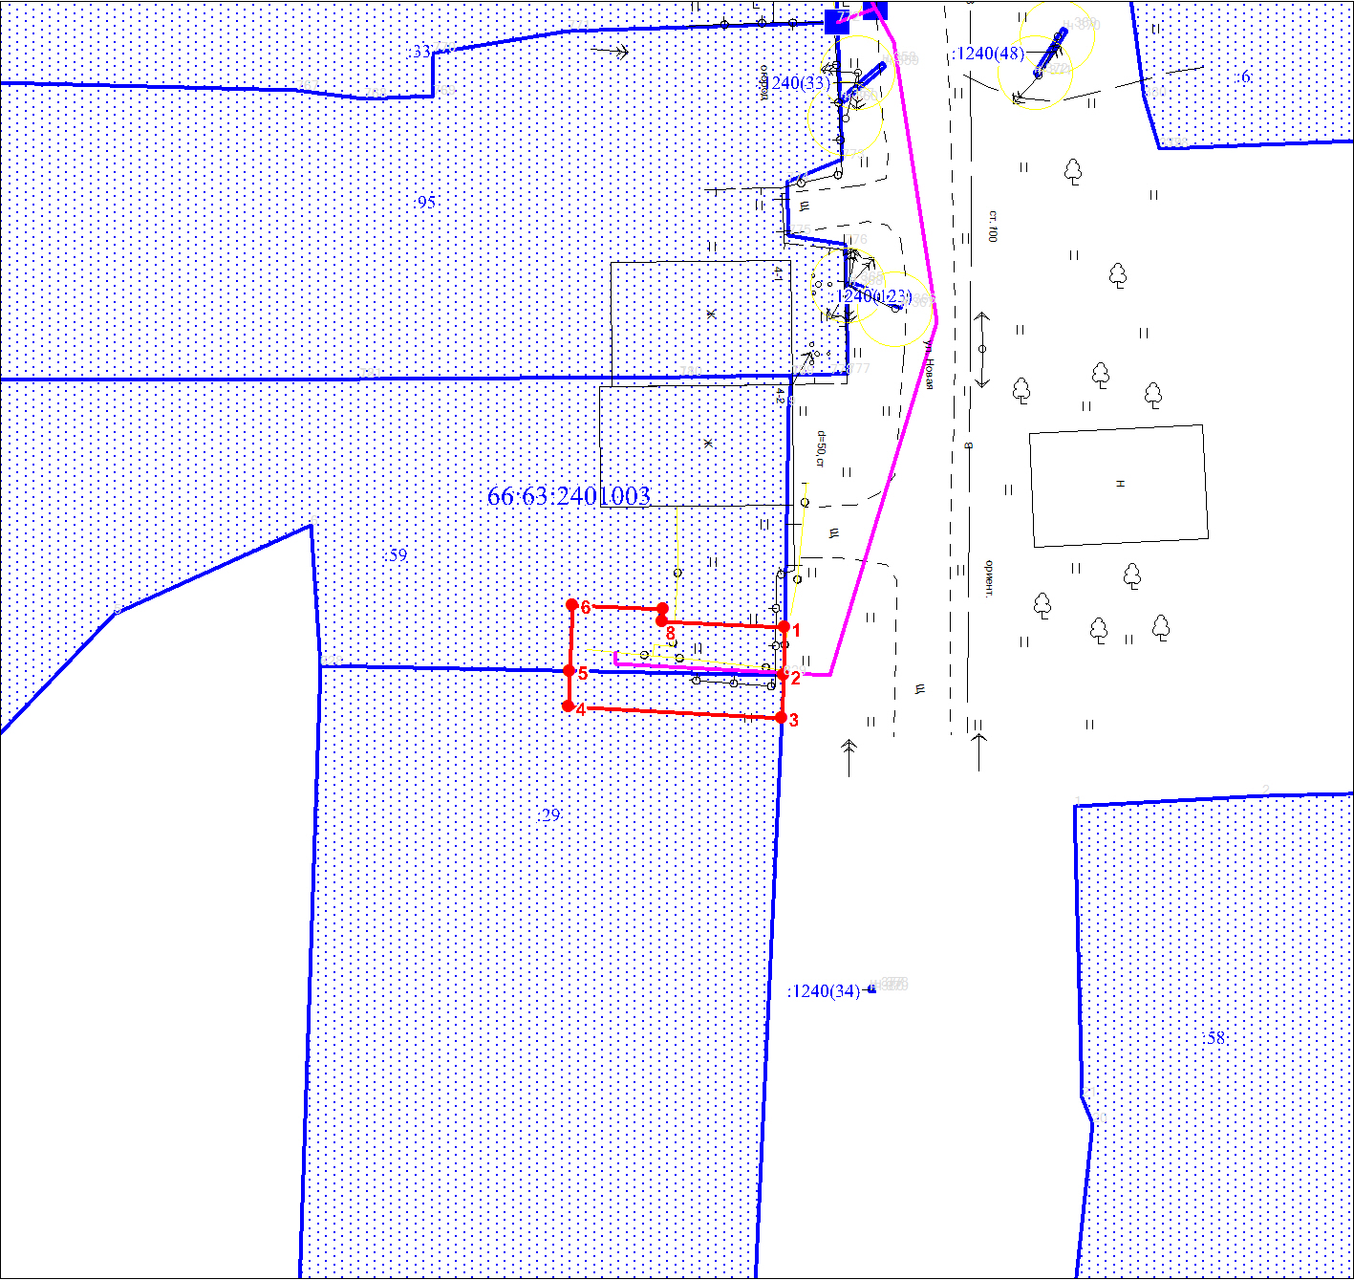
Масштаб 1:500

Используемые условные знаки и обозначения:

 | Характерная точка границы публичного сервитута
1 | Надписи номеров характерных точек границы публичного сервитута
 | Граница публичного сервитута
 | Граница кадастрового квартала
 | Границы земельных участков по сведениям ЕГРН
 | Границы объектов капитального строительства по сведениям ЕГРН
 | Местоположение инженерного сооружения
66:63:1501002 | Обозначение кадастрового квартала
:1502 | Надписи кадастрового номера объекта недвижимости

